- Dans chaque cas, les deux personnages sont-ils symétriques l'un de l'autre? Si oui, trace l'axe de symétrie.
Fiche supplémentaire
Série 1

- Parmi les droites tracées, repasse en couleur avec ta règle celles qui sont des axes de symétrie.

- Trace le ou les axes de symétrie des motifs suivants, s’ils existent :
Fiche supplémentaire
Série 1
1.
2.
3.

4.
5.
6.

8.
9.
7.

11.
12.
10.



13.
14.
15.
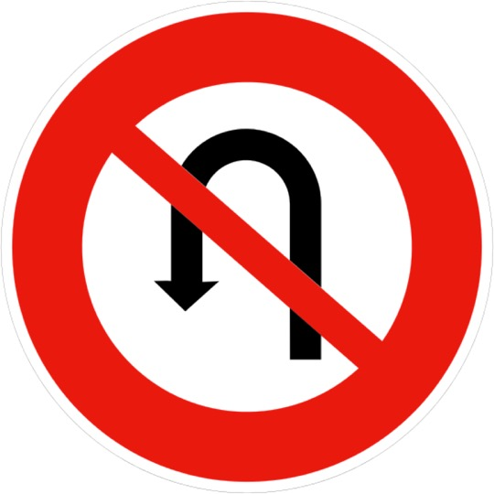




16.
17.
18.
infinité

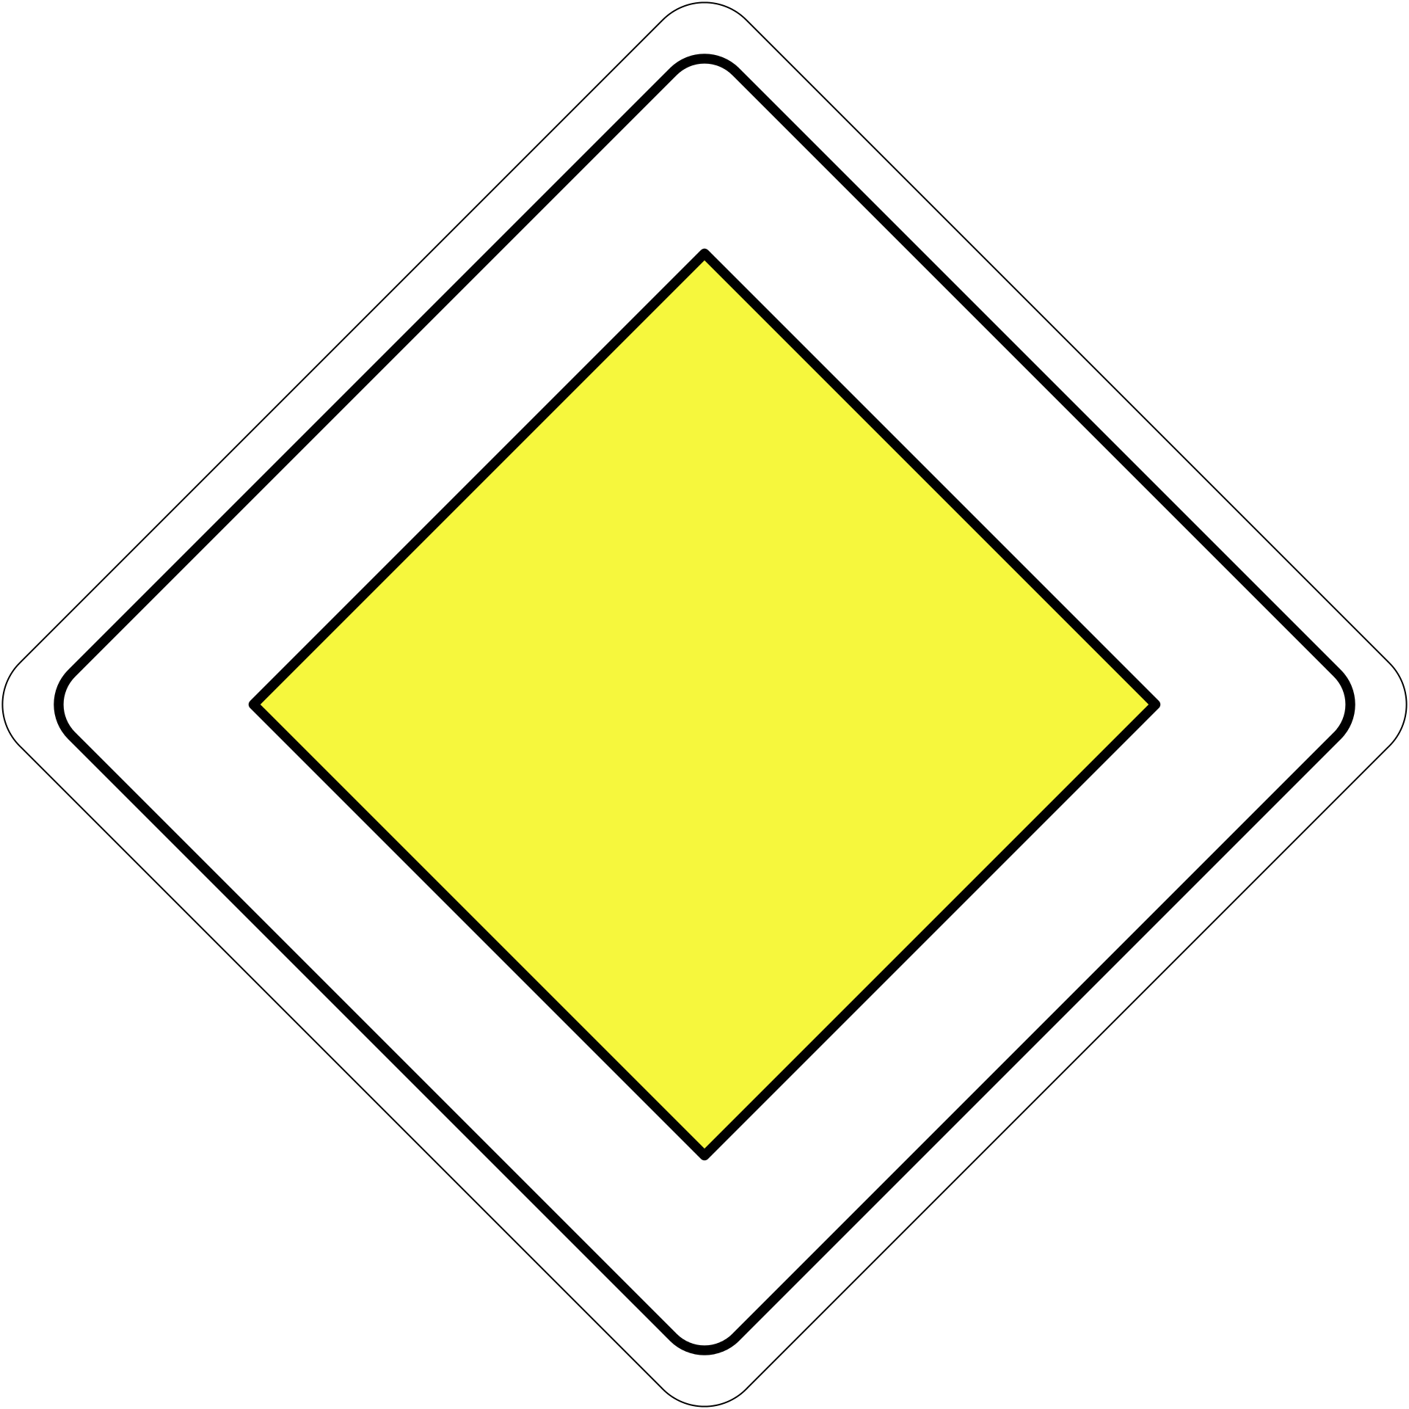
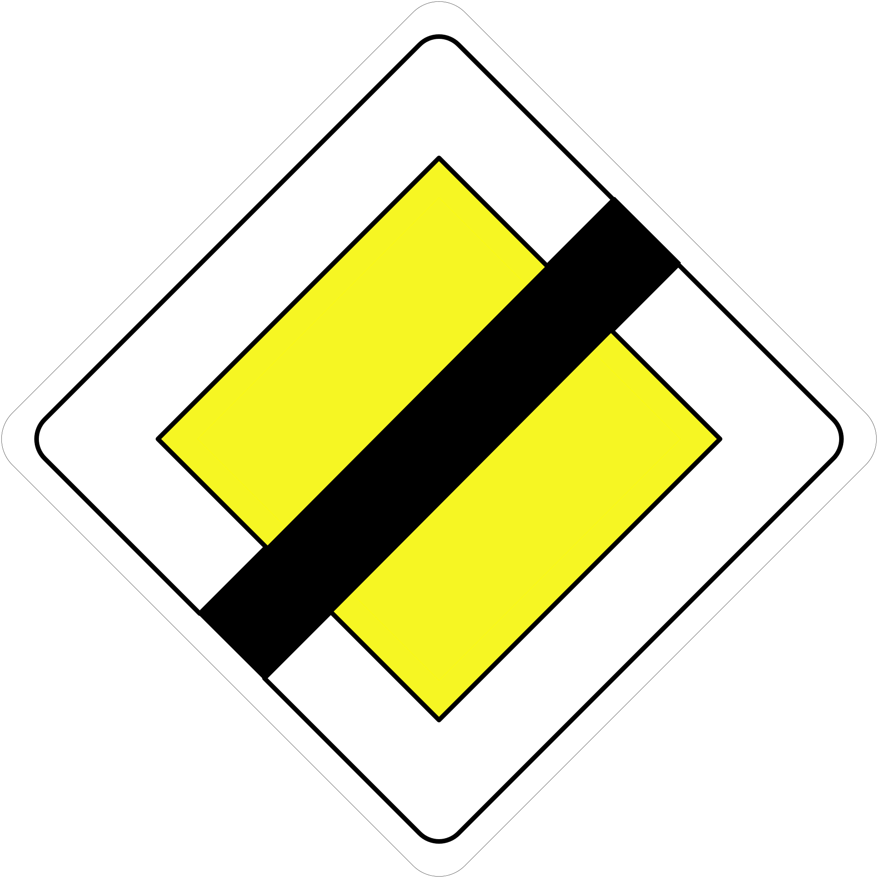
19.
20.
21.


22.
23.
24.

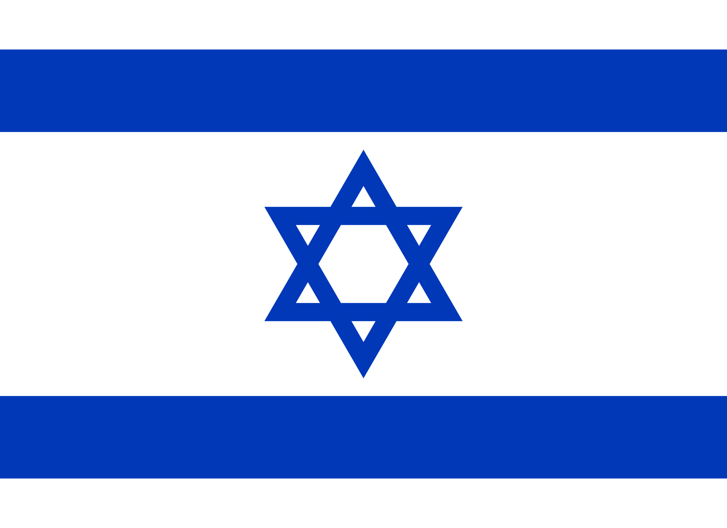


25.
26.
27.




- Dans la figure suivante, on a numéroté 18 triangles.
A
B
C
D
E
F
G
H
K
L
M
P
3
4
7
8
14
13
16
1
5
12
9
17
18
2
10
6
15
11

  - Quel est le symétrique du triangle n°3 par rapport à la droite (PH) ? 16
  - Quel est le symétrique du triangle n°10 par rapport à la droite (KE) ? 5
  - Quel est le symétrique du triangle n°6 par rapport à la droite (ME) ? 7
  - Quel est le symétrique du triangle n°11 par rapport à la droite (CK) ? 18
- Jade a commencé à tracer deux figures symétriques par rapport à la droite (d) mais elle ne les a pas terminées.

Fiche supplémentaire
Série 1

Le tableau ci-dessous donne les symétriques des points B, E, A et U par rapport à (d).
Point | B | E | A | U | X
Symétrique par rapport à (d) | M | O | C | H | Y
  - Nomme les points M, O, C et H sur la figure.
  - En utilisant uniquement une règle non graduée, complète ces deux figures symétriques par rapport à la droite (d).
- Observe la figure et réponds aux questions posées par oui ou non.
E
(d)
F
G
H
K
L

  - Le point E semble-t-il être l'image du point G par la symétrie d'axe (d) ? oui
  - Le point E semble-t-il avoir le point K pour symétrique par rapport à la droite (d) ? non
  - K et F semblent-ils être des points symétriques par rapport la droite (d) ? non
- Trace l’axe de symétrie de chaque triangle isocèle en t’aidant du papier pointé.
U
A
B
E
(d)
Y
X
M
O
H
C
A
K
H
G
E
F
D
M
N
L
R
O
P
C
B
- Pour chaque figure, trace l’axe (ou les axes) de symétrie.
a.
b.
c.
d.
e.

- Observe la figure et réponds aux questions posées.
B
C
A
D
(d’)
(d)
E
F
G
H

  - Quel est le point qui semble le symétrique du point B par rapport à (d) ? E
  - Quel est le point qui semble le symétrique du point B par rapport à (d’) ? G
  - Quel est le point qui semble le symétrique du point E par rapport à (d) ? B
  - Quel est le point qui semble le symétrique du point E par rapport à (d’) ? E
  - Trace en bleu le triangle FDB puis en vert, le triangle qui te semble son symétrique par rapport à (d’).
  - Trace en noir le quadrilatère ACFH puis en rouge, le quadrilatère qui te semble être son symétrique par rapport à (d). c’est HFCA.
- Trace tous les axes de symétrie de chaque quadrilatère en t'aidant de tes instruments de géométrie.
A
P
Y
Z
U
X
V
W

- Symétrie et segment
  - Trace un segment [AB] de 7 cm, et un axe de symétrie de ce segment, ne contenant pas A.
A
B

  - Cet axe est-il unique ?
Non, il y a aussi la droite (AB).
- Symétrie et cercle

Trace un cercle de 7 cm de diamètre et un axe de symétrie de ce cercle puis, place un point sur ce cercle et relie-le aux points du cercle qui sont sur l'axe de symétrie.
A
M
N
25°
25°

  - Quelle semble être la nature du triangle ainsi formé ?
Le triangle AMN semble être rectangle en A.
  - Trace un angle de 50° et un axe de symétrie de cet angle. Cet axe est-il unique ?
Oui cet axe est unique.

